Министерство образования и науки Российской федерации

Федеральное государственное бюджетное образовательное учреждение высшего образования

Кубанский государственный технологический университет

(ФГБОУ ВО «КубГТУ»)

Институт компьютерных систем и информационной безопасности

Кафедра информационных систем и программирования

Отчет к

лабораторной работе №3:

«Работа с кубами и размерностями»

по дисциплине «Хранилища данных и аналитические информационные системы»

Выполнил студент

группы 19-КМ-ПИ1

Ручка Артем Алексеевич

**Задание**

Для варианта задания из лабораторной работы №2 выполнить следующее:

1) определить меры куба данных;

2) определить статистические функции;

3) определить атрибуты для куба данных;

4) создать связи измерений, настроить иерархии.

**Ход работы**

Настраиваем типы данных для мер куба(рисунки 1-3).

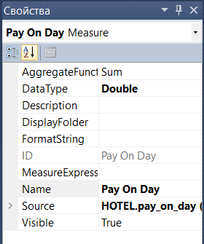

Рисунок 1 – Типы данных для Pay On Day

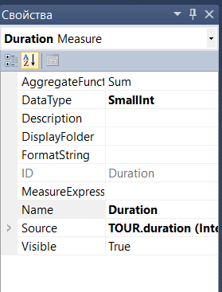

Рисунок 2 – Типы данных для Duration

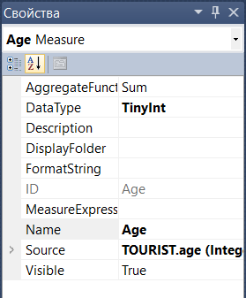

Рисунок 3 – Типы данных для Age

Задаем агрегатные функции для мер куба(рисунок 4-6)

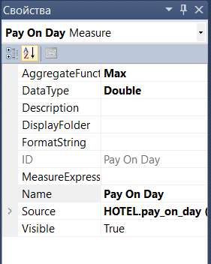

Рисунок 4 – Функция для Pay On Day

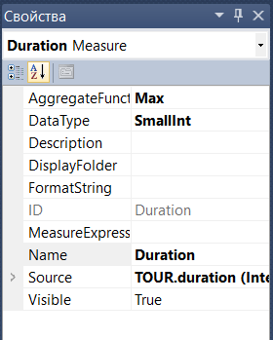

Рисунок 5 – Функция для Duration

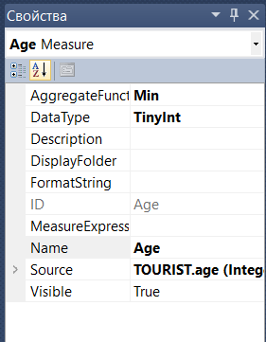

Рисунок 6 – Функция для Age

Определяем связи между таблицами для создания иерархий(рисунок 7).

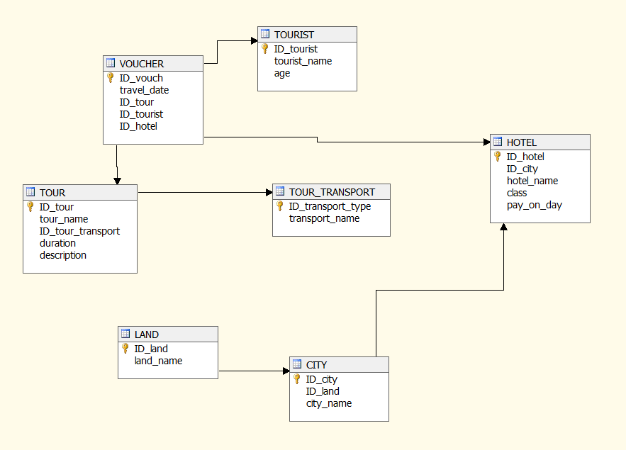

Рисунок 7 – Связи между таблицами

Строим иерархии(рисунок 8). Иерархии для остальных атрибутов строится аналогичным образом.

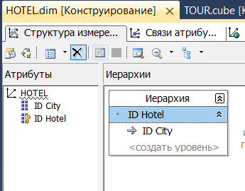

Рисунок 8 – Иерархия

**Контрольные вопросы**

*1. Какими свойствами обладают меры?*

* AggregateFunction: Определяет, как выполняется статистическое вычисление мер.
* DataType: Указывает тип данных столбца базовой таблицы фактов, к которым привязана мера.
* Description: Содержит описание меры, которое может быть видно в клиентских приложениях.
* DisplayFolder: Указывает папку отображения, в которой будет представлена мера при подключении пользователя к кубу. Если куб содержит множество мер, папки отображения позволяют разбить их по категориям мер, упростив доступ к ним.
* FormatString: Определяет формат представления.
* ID: Отображает уникальный идентификатор (ID) меры. Это свойство доступно только для чтения.
* MeasureExpression: Многомерное выражение (MDX), определяющее меру.
* Name: Имя меры.
* Source: Столбец в представлении источника данных, к которому привязана мера.
* Visible: Определяет, отображается мера или скрыта.

*2. На что влияет аддитивность агрегата?*

Аддитивность агрегата определяет, как осуществляется статистическое вычисление меры по всем измерениям в кубе.

*3. Опишите уровни аддитивности статистических функций.*

Статистические функции подразделяются на три уровня аддитивности:

* аддитивная мера, также называемая полностью аддитивной мерой, может быть статистически вычислена вдоль всех измерений в кубе, которые включены в группу мер, содержащую меру, без ограничений;
* полуаддитивная мера может быть статистически вычислена вдоль некоторых, но не всех измерений, которые включены в группу мер, содержащую эту меру. Например, мера, представляющая количество, доступное для описи, может быть статистически вычислена вдоль измерения географии для получения суммарного количества, доступного на всех складах; но эта мера не может быть статистически вычислена вдоль измерения времени, поскольку она представляет собой периодический моментальный снимок доступных количеств. При статистическом вычислении подобной меры вдоль измерения времени получились бы неверные результаты;
* неаддитивная мера не может быть статистически вычислена вдоль какого-либо измерения в группе мер, содержащей эту меру. Вместо этого мера должна быть индивидуально вычислена для каждой ячейки в кубе, представляющей эту меру. Например, вычисляемую меру, возвращающую процентное значение, такое как маржа прибыли, нельзя вычислить на основе процентных значений дочерних элементов в каком-либо измерении.

*4. Для каких целей используется связь атрибутов измерения? Какие*

*преимущества она дает?*

Связь атрибутов дает следующие преимущества:

* снижает объем памяти, необходимый для обработки измерения. Это ускоряет обработку измерений, секций и запросов;
* повышает производительность запросов, поскольку ускоряется доступ к хранилищу и лучше оптимизируются планы выполнения;
* приводит к выбору более эффективных алгоритмов создания статистических схем (при условии, что пользовательские иерархии были определены по путям связей).

*5. Каким образом определяются атрибуты в схемах «звезда» и*

*«снежинка»?*

В службах SSAS атрибуты измерения всегда прямо или косвенно связаны с ключевым атрибутом. Когда измерение определяется по схеме «звезда», где все атрибуты измерения наследуются из одной реляционной таблицы, то связи между ключевыми и не ключевыми атрибутами определяются автоматически.

Когда измерение определяется по схеме «снежинка», где атрибуты измерения наследуются от разных реляционных таблиц, связи атрибутов автоматически определяются следующим образом:

* между ключевым атрибутом и каждым не ключевым атрибутом, привязанным к столбцу главной таблицы измерения;
* между ключевым атрибутом и атрибутами, привязанными к внешнему ключу вспомогательной таблицы, которая связывает таблицы базового измерения;
* между атрибутом, привязанным к внешнему ключу вспомогательной таблицы, и каждым не ключевым атрибутом, привязанным к столбцам вспомогательной таблицы.

*6. В каком случае иерархия является естественной?*

Иерархия является естественной, когда каждый атрибут пользовательской иерархии имеет связь типа «один ко многим» с атрибутом, находящимся непосредственно под ним.

*7. Каким образом создаются связи, представляющие естественные*

*иерархии?*

Допустим, измерение «Customer» основано на реляционной таблице, содержащей восемь столбцов: CustomerKey; CustomerName; Age; Gender; Email; City; Country; Region. Соответствующее измерение служб SSAS содержит семь атрибутов: Customer (основанное на CustomerKey и CustomerName); Age, Gender, Email, City, Region, Country.

Представляющие естественные иерархии связи создают, связывая атрибуты текущего и нижестоящего уровня. В службах SSAS это свойство определяет естественную иерархию и возможное статистическое вычисление.

В измерении «Customer» естественная иерархия применяется для атрибутов «Country», «Region», «City» и» Customer». Естественная иерархия атрибутов {Country, Region, City, Customer} описывается добавлением следующих связей атрибутов:

* атрибут «Country» как связь атрибутов к атрибуту «Region»;
* атрибут «Region» как связь атрибутов к атрибуту «City»;
* атрибут «City» как связь атрибутов к атрибуту «Customer».

*8. В чем отличие пользовательской иерархии от естественной*

*иерархии?*

Пользователи не смогут увидеть разницу в поведении, отличить эти иерархии, хотя естественная иерархия предоставляет преимущество благодаря скрытым от пользователя статистическим выражениям и структурам индексирования, которые отвечают за естественные связи в исходных данных.

*9. Какой инструмент используется для определения уровней*

*пользовательской иерархии?*

Для определения уровня в пользовательской иерархии в среде BI Dev Studio применяется конструктор измерений, позволяющий выбрать атрибут измерения, столбец в таблице измерения или столбец из связанной таблицы, которая содержится в представлении источника данных куба.

**Заключение**

В результате выполнения данной лабораторной работы были определены меры куба данных, статистические функции, атрибуты для куба данных и созданы связи измерений на основе разработанной базы данных.